Отчет по результатам
нагрузочного тестирования
Web Tours

Версия 1.0

Москва, 2024 г.

Лист согласования

Организация/Должность | Ф.И.О. | Результат согласования | Подпись | Дата
Нагрузочное тестирование,  Инженер тестировщик | Владислав Куликов

История внесения изменений
Дата | Версия | Описание | Автор
27.12.2024 |  | Начальная версия | Лацвиев Н.Д.

Содержание

1 Назначение документа 5
2 Основные положения 5
2.1 Объект тестирования 5
2.2 Цели тестирования 5
2.3 Методика тестирования 5
2.4 Отступления от методики тестирования 5
2.5 Ограничения тестирования 5
3 Выводы 6
3.1 Общие выводы 6
3.2 Выводы по целям 6
4 Графики и таблицы 8
4.1 Тест поиска максимальной производительности 8
4.2 Тест подтверждения максимума 11

Назначение документа
Основная цель данного документа – предоставить обработанные и систематизированные результаты нагрузочного тестирования, описать отклонения при проведении тестирования от методики и ограничения тестирования.

Основные положения

Объект тестирования
В качестве тестируемой системы выступает «Web Tours». Система представляет собой имитацию сайта по бронированию авиабилетов. Система работает по схеме регистрация/вход в лк => поиск билета из точки вылета в точку прилета => резервирование билета => оформления и оплаты.

Цели тестирования
Инициирующие события:
Инициирующие события
Курс «Введение в Нагрузочное Тестирование».
Курс «Основы инструмента Micro Focus Load Runner».

Бизнес-цели:
- Проверка соответствия системы «Web Tours» целевым требованиям производительности.
Технические цели:
- Определение максимальной и пиковой производительности системы.
- Проверка надежности системы.
- Выявление «узких мест».

Методика тестирования
Нагрузочное тестирование проводилось в соответствии с документом «Методика нагрузочного тестирования Web Tours» разработанным «Лацвиев Никита Данилович» и согласованным с Заказчиком (далее – Методика, методика тестирования).

Отступления от методики тестирования

Ограничения тестирования
- Несоответствие конфигурации тестового и промышленного стенда.
- Тестирование не направлено на оценку характеристик производительности смежных систем, с которыми взаимодействует система в процессе своей работы.
- Тестирование не направлено на выявление дефектов в аппаратной части стенда, то есть не предполагается обнаружения локализованной проблемы, а лишь позволяет определить проблемную область для проведения более глубоко анализа, что выходит за рамки НТ.

Выводы

Общие выводы
Тест поиска максимальной производительности и тест подтверждения максимума были выполнены успешно. Согласно бизнес-целям тестирования:
- Система «Web Tours» соответствует целевым требованиям производительности.
- Определена максимальная производительность системы на уровне нагрузки 8 982 запросов в час или 300% от уровня нагрузки в промышленной среде.
- Определена пиковая производительность системы на уровне нагрузки 11 880 запросов в час или 400% от уровня нагрузки в промышленной среде.
- Критерием определения пиковой производительности является исчерпание ресурсов процессора, увеличение времени отклика на значения выше допустимых, уменьшения производительности при повышении нагрузки.
- Подтверждена максимальная производительность системы на уровне нагрузки 8 982 запросов в час или 300% от уровня нагрузки промышленной среды.

Выводы по целям
Технические цели:
№ | Цель | Результат
1 | Определение максимальной и пиковой производительности Системы | Максимальная производительность составляет 8 982 операций в час. Пиковая производительность составляет 11 880 операций в час
2 | Подтверждение максимальной производительности | Подтвержден максимум производительности при нагрузке в 8 982 операций в час.
3 | Выявление «Узких мест» | Выявлено «узкое место» при переходе на четвертую ступень, связанное с увеличением утилизации CPU
В результате проведения нагрузочных тестов можно сделать следующие выводы:

Определение максимальной и пиковой производительности Системы

Максимальная производительность системы «Web Tours» – 8 982 операций в час.

Время отклика по операциям составляло от 0,101 секунды до 0,309 секунд, максимально допустимое время отклика по операциям – 2,5 секунды.

Пиковая производительность не достигнута.
При выходе на нагрузку в 11 880 операций в час или 400% от уровня нагрузки промышленной среды. Система «Web Tours» перестала справляться с подаваемой нагрузкой: произошло превышение требований к временам обработки следующих операций:
Имя транзакции | 90-я перцентиль | Максимально допустимое время
open_home_page | 3,117 | 2,5
login | 3,288 | 2,5
flights_page | 3,392 | 2,5
itinerary_page | 3,186 | 2,5
next_page_reg | 3,281 | 2,5

Средняя утилизация CPU на уровне максимальной производительности составила:

на серверах приложений:
Утилизация CPU серверов приложений составляла от 13% до 19.2% на ступени максимальной производительности, в среднем 15.6%

Средняя утилизация RAM на уровне максимальной производительности составила: 30%

Выявлено узкое место при переходе на четвертую ступень утилизация CPU составила 30%, что привело к увеличению времени отклика.
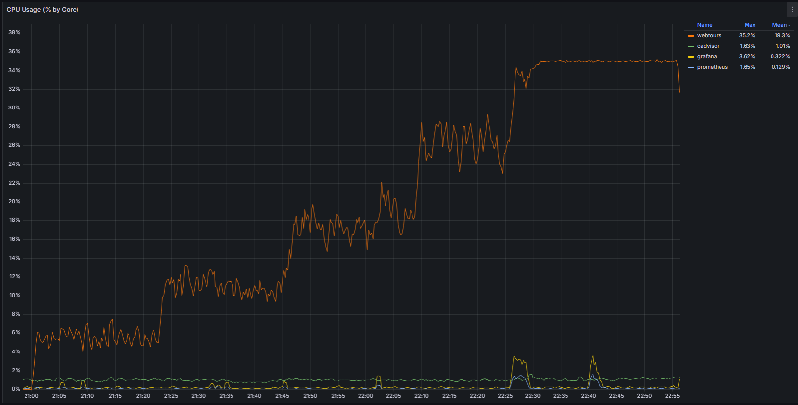
Рисунок 1 CPU Usage

Подтверждение максимальной нагрузки

Максимальная производительность системы «Web Tours» подтверждена при нагрузке 8 982 операций в час.

Времена отклика по операциям оставались стабильными на протяжении всего теста: от 0,101 секунды до 0,309 секунд, максимально допустимое время отклика по операциям до 2,5 секунд.

Утилизация CPU была стабильна в течение теста, в среднем составила:

на серверах приложений – 15,6%,

Утилизация RAM была стабильна в течение теста, в среднем составила:

на серверах приложений – 30%,

Проблем во время теста не выявлено.

Графики и таблицы

Тест поиска максимальной производительности
Название транзакции | Профиль | Факт | Отклонение
open_home_page | 537 | 537 | 0,00%
login | 444 | 447 | 0,67%
flights_page | 297 | 294 | -1,02%
find_flight | 297 | 294 | -1,02%
select_ticket | 282 | 283 | 0,35%
buy_ticket | 165 | 168 | 1,79%
itinerary_page | 276 | 278 | 0,72%
delete_ticket | 69 | 70 | 1,43%
sign_off | 342 | 342 | 0,00%
sign_up | 90 | 91 | 1,10%
registration | 90 | 91 | 1,10%
next_page_reg | 90 | 92 | 2,17%

График 4.1 Количество пользователей.
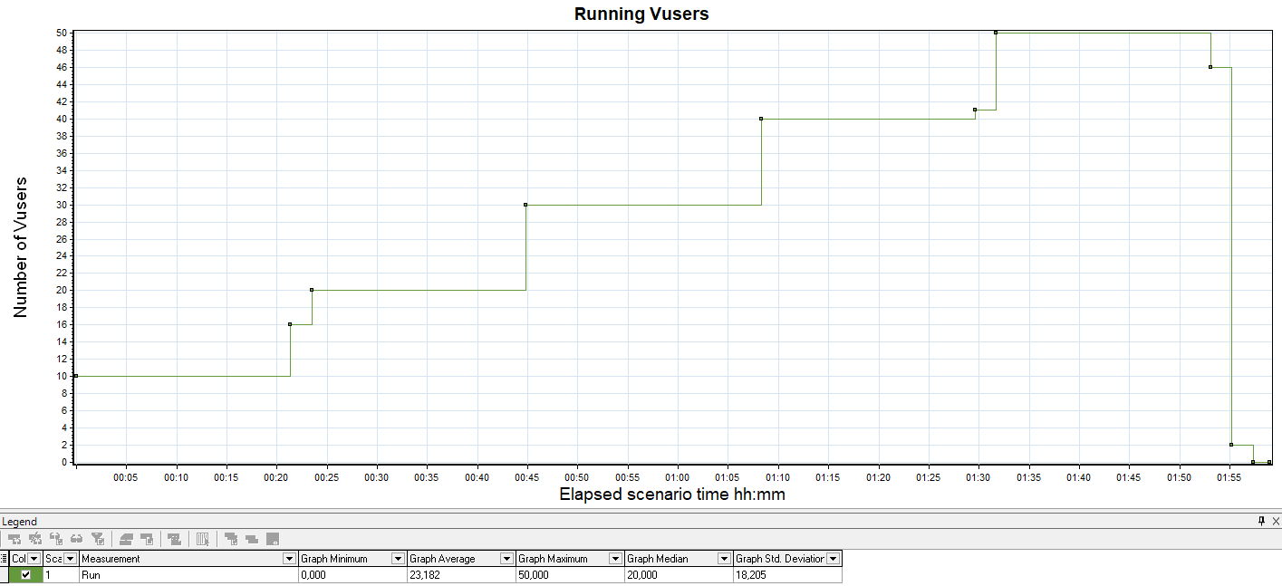
Рисунок 2 Количество пользователей

График 4.2 Времена отклика.
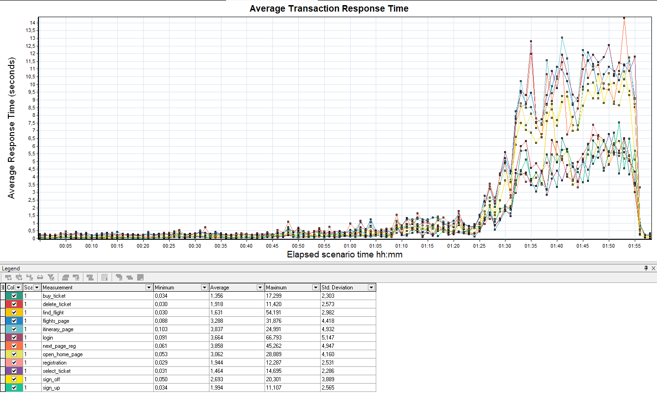
Рисунок 3 Времена отклика
График 4.3 Transaction per second.
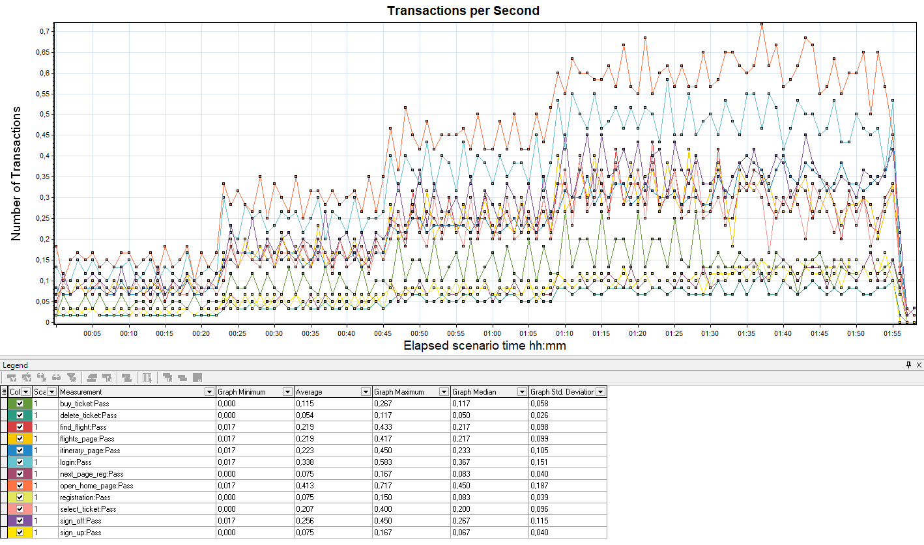
Рисунок 4 Transaction per second
График 4.4 Hits per Second.
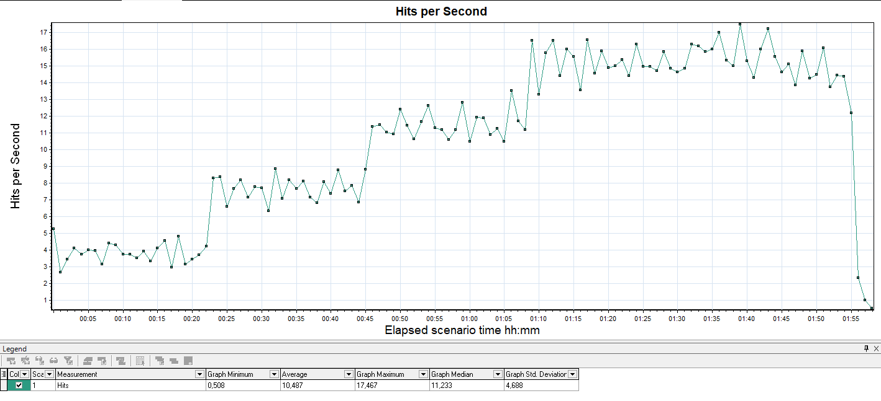
Рисунок 5 Hits per Second
График 4.5 Утилизация CPU
Рисунок 6 Утилизация CPU
График 4.6 Утилизация RAM
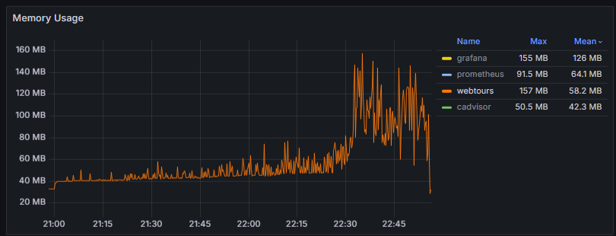
Рисунок 7 Утилизация RAM

Тест подтверждения максимума

Имя транзакции | Количество операций по профилю | Количество успешных операций | Отклонение от профиля
open_home_page | 1614 | 1614 | 0,00%
login | 1338 | 1336 | -0,15%
flights_page | 891 | 890 | -0,11%
find_flight | 891 | 890 | -0,11%
select_ticket | 849 | 850 | 0,12%
buy_ticket | 501 | 501 | 0,00%
itinerary_page | 834 | 836 | 0,24%
delete_ticket | 207 | 208 | 0,48%
sign_off | 1026 | 1025 | -0,10%
sign_up | 276 | 277 | 0,36%
registration | 276 | 277 | 0,36%
next_page_reg | 368 | 370 | 0,54%

График 4.1 Количество пользователей.
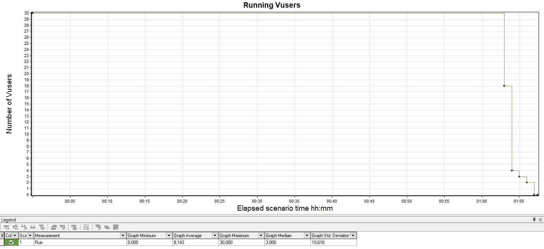
Рисунок 8 Количество пользователей

График 4.2 Времена отклика.
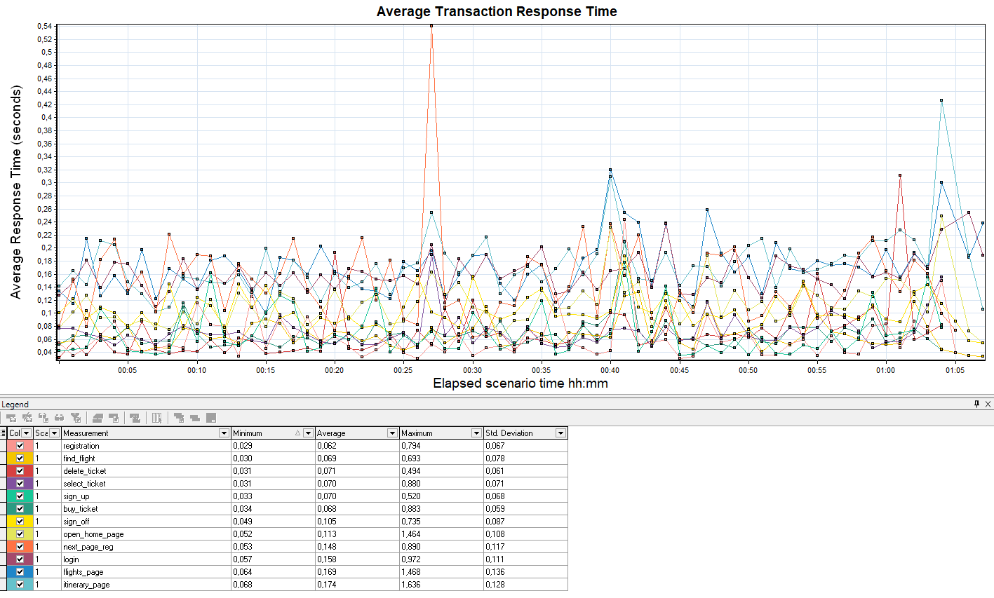
Рисунок 9 Времена отклика
График 4.3 Transaction per second.
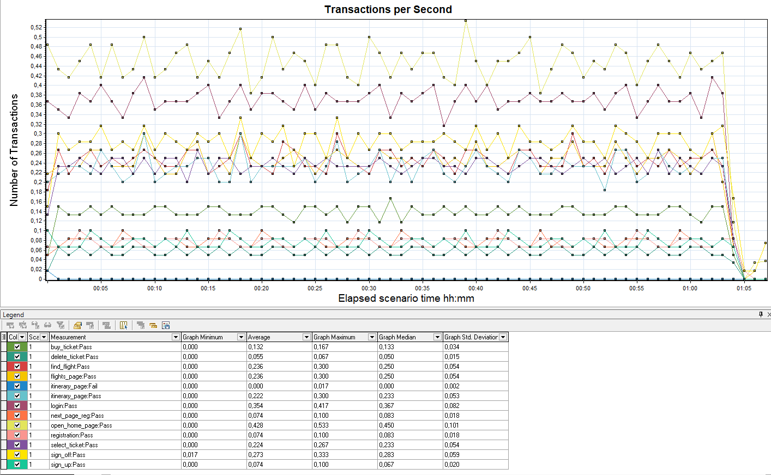
Рисунок 10 Transaction per second
График 4.4 Hits per Second.
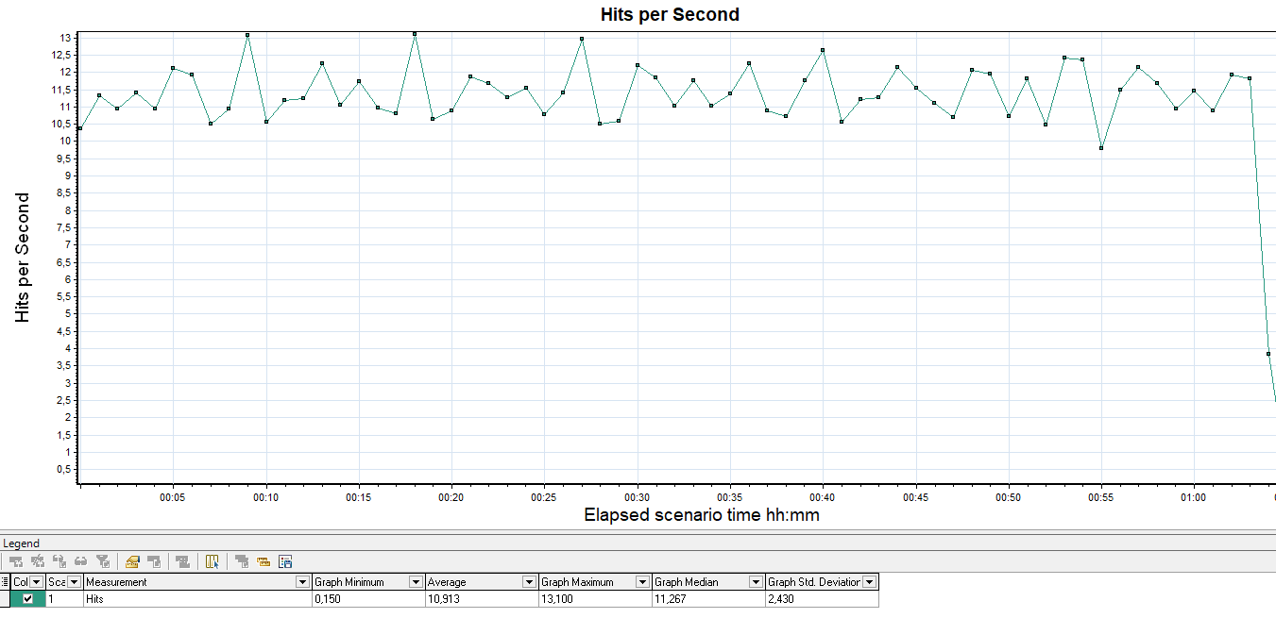
Рисунок 11 Hits per Second
График 4.5 Утилизация CPU
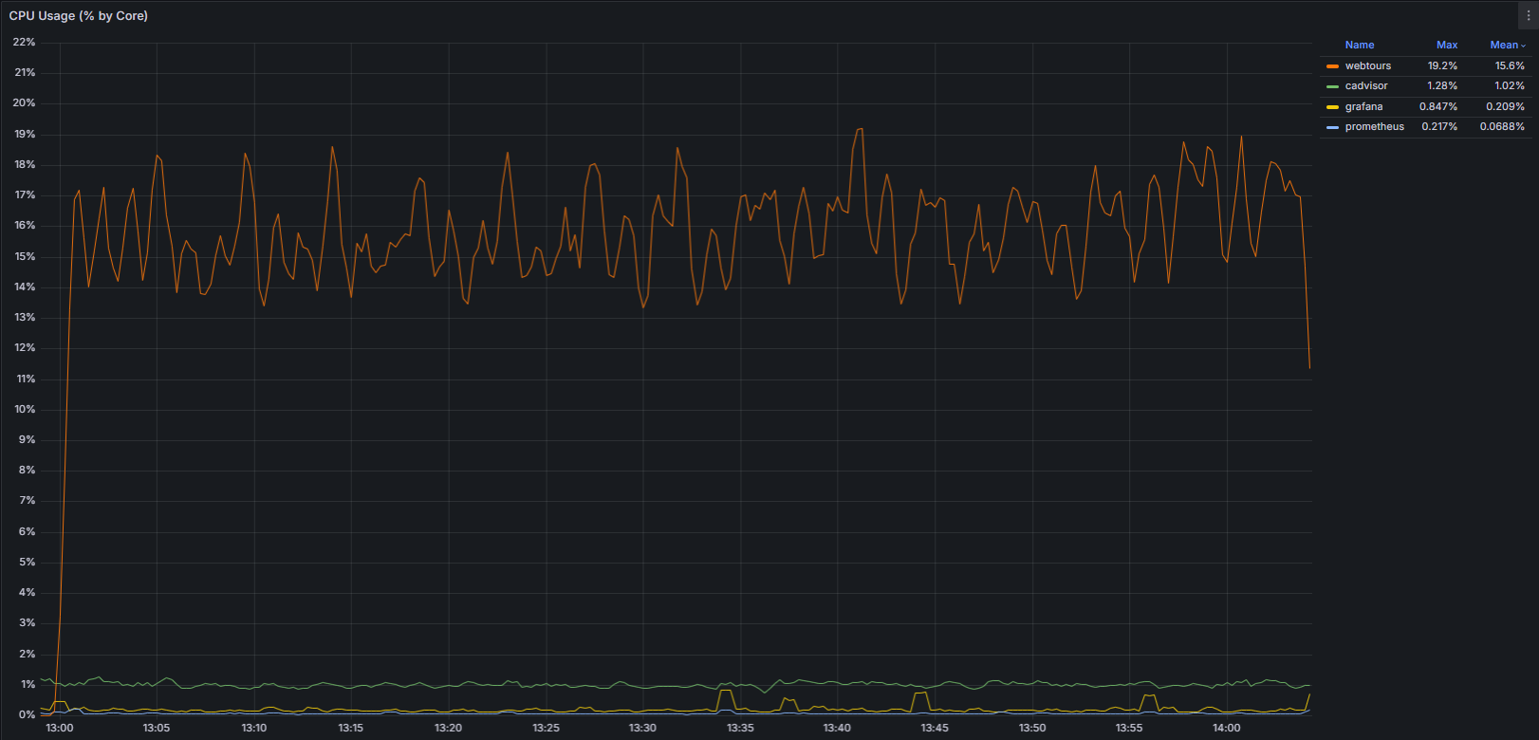
Рисунок 12 Утилизация CPU

График 4.6 Утилизация RAM
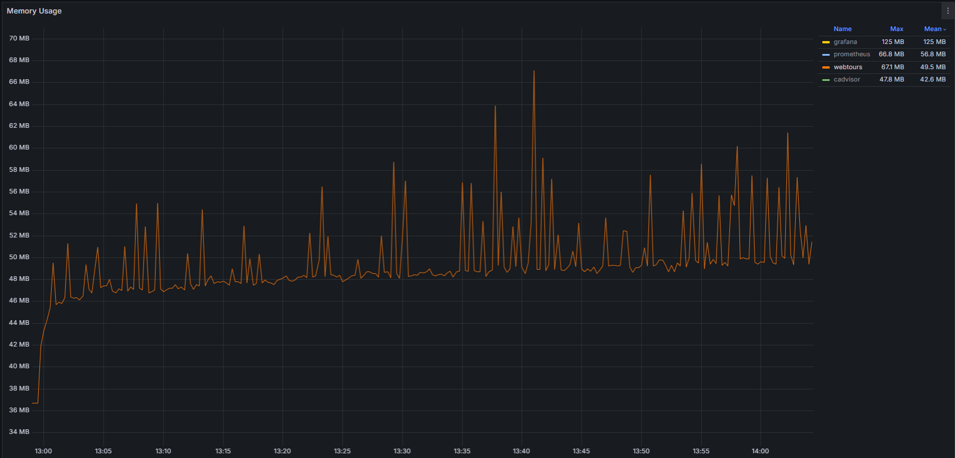
Рисунок 13 Утилизация RAM

